1. Úvod 2

2. Systém monitoringu spotřeby 2

2.1 Provoz systému v roce 2013 2

3. Analýza monitorovaných dat 3

3.1 Spotřeba energie 3

3.2 Ceny energie 4

3.3 Náklady 4

3.4 Palivová základna 5

3.5 Měrné ukazatele 5

4. Souhrn dosažených výsledků 6

4.1 Úsporná opatření 6

5. Návrh dalšího postupu 8

6. Závěr 9

Úvod
Systém monitorování spotřeby energie vybraných vládních objektů je základním nástrojem pro práci meziresortní pracovní skupiny vytvořené na základě Usnesení vlády České Republiky ze dne 22. srpna 2007 č. 925.
V březnu 2014 proběhlo v pořadí již sedmé zasedání meziresortní pracovní skupiny. Přítomní zástupci resortů byli seznámeni s výsledky provozu systému v oblasti úspor energie dosaženými v uplynulém roce 2013. Na jednání byly prezentovány výsledky analýzy dat monitorovaných na vybraných objektech jednotlivých resortů. Analýza byla zaměřena na trendy spotřeby energie a s tím spojených nákladů. Účastníci zasedání byli zároveň seznámeni s plánovaným postupem implementace článku 5 směrnice o energetické účinnosti 2012/27/EU týkající se příkladné úlohy budov veřejných subjektů.
V roce 2013 administrátor systému ve spolupráci se zástupci resortů prováděl standardní činnosti monitorování a vyhodnocování údajů energetické efektivnosti sledovaných objektů. V roce 2013 se podařilo resortům na souboru sledovaných objektů ve srovnání s výsledky roku 2009 dosáhnout úspory ve výši 11,6 mil. Kč. Výsledky projektu dosažené v roce 2013 jsou detailněji rozebrány v následujících kapitolách.
Tato zpráva shrnuje základní informace o provozu systému v roce 2013 a v závěru se věnuje rozvoji systému v oblastech efektivního energetického managementu a naplnění požadavků směrnice o energetické účinnosti budov veřejných subjektů.

Systém monitoringu spotřeby

Provoz systému v roce 2013
Provoz systému monitorování spotřeby energie vládních budov byl v roce 2013 ustálený a bez problémů. Správci objektů poskytují od roku 2009 správci systému v měsíčních/ ročních intervalech celkové údaje o spotřebě jednotlivých energonositelů v objektech. Zároveň jsou s frekvencí odpovídající fakturaci monitorovány náklady na nákup energie. V průběhu minulého roku nedošlo v souboru sledovaných objektů k žádným zásadním změnám. V roce 2013 bylo na 50 vybraných objektech napříč všemi resorty a Úřadem vlády ČR monitorováno celkem 88 toků energie. Celková energeticky vztažná plocha monitorovaných objektů činí cca. 641 tis. m².
Resort | Počet monitorovaných objektů | Resort | Počet monitorovaných objektů | Resort | Počet monitorovaných objektů
MD | 1 | MPO | 3 | MZ | 1
MF | 6 | MPSV | 1 | MZe | 3
MK | 2 | MŠMT | 3 | MŽP | 1
MMR | 3 | MSp | 2 | MZV | 4
MO | 5 | MV | 7 | ÚV ČR | 8

Tabulka 1 – Počty monitorovaných budov jednotlivých resortů
Dnes tak je k dispozici již pětiletá řada historických údajů pro všechny monitorované objekty. Zkušenosti nabyté provozováním systému na vybraném vzorku budov a existence koordinované meziresortní pracovní skupiny významně pomáhají při přípravě implementace požadavků kladených na veřejné instituce v souvislosti se směrnicí o energetické účinnosti.
Správce systému zajišťuje v průběhu roku administraci webového portálu pro sběr relevantních informací o objektech, kontrolu úplnosti a správnosti poskytovaných dat, upozorňuje na zjištěné nesrovnalosti a pomáhá při jejich vysvětlování a odstraňování.
Správce systému udržoval v roce 2013 prostřednictvím zástupců MPO kontakt s Úřadem pro zastupování státu ve věcech majetkových. V rámci spolupráce s Úřadem se správce seznámil se strukturou informací evidovaných v Centrálním registru administrativních budov a podílel se na analýze kvality a míry naplněnosti systému po v oblasti energetické popisné statistiky. V návaznosti na tyto aktivity je v plánu úprava rozsahu sledovaných ukazatelů, na které se správce také podílí.

Analýza monitorovaných dat
V průběhu roku 2013 se soubor monitorovaných objektů nezměnil, nedošlo ani k zásadním změnám ve způsobu zásobování objektů energií. Některé objekty v průběhu roku prošly částečnou rekonstrukcí nebo byla na technickém zařízení budov realizována úsporná opatření.

Spotřeba energie
Graf 1 znázorňuje celkovou roční spotřebu energie všech sledovaných energonositelů na všech monitorovaných objektech v letech 2009 až 2013.
Celková spotřeba energie monitorovaných budov činila v roce 2013 133 GWh. Meziročně se tak spotřeba zvýšila o 5,5%, což velmi těsně koreluje s vývojem klimatických podmínek minulého roku, kdy byl roční ukazatel denostupňů o 5,3% vyšší než v roce 2012. Tato skutečnost potvrzuje malou míru rekonstrukcí realizovaných na monitorovaných objektech v uplynulém roce, kdy zejména zástupci silových resortů, které jsou i v portofliu sledovaného vzorku velmi významnými hráči, zdůrazňují dlouhodobý nedostatek finančních prostředků pro péči o spravovaný majetek
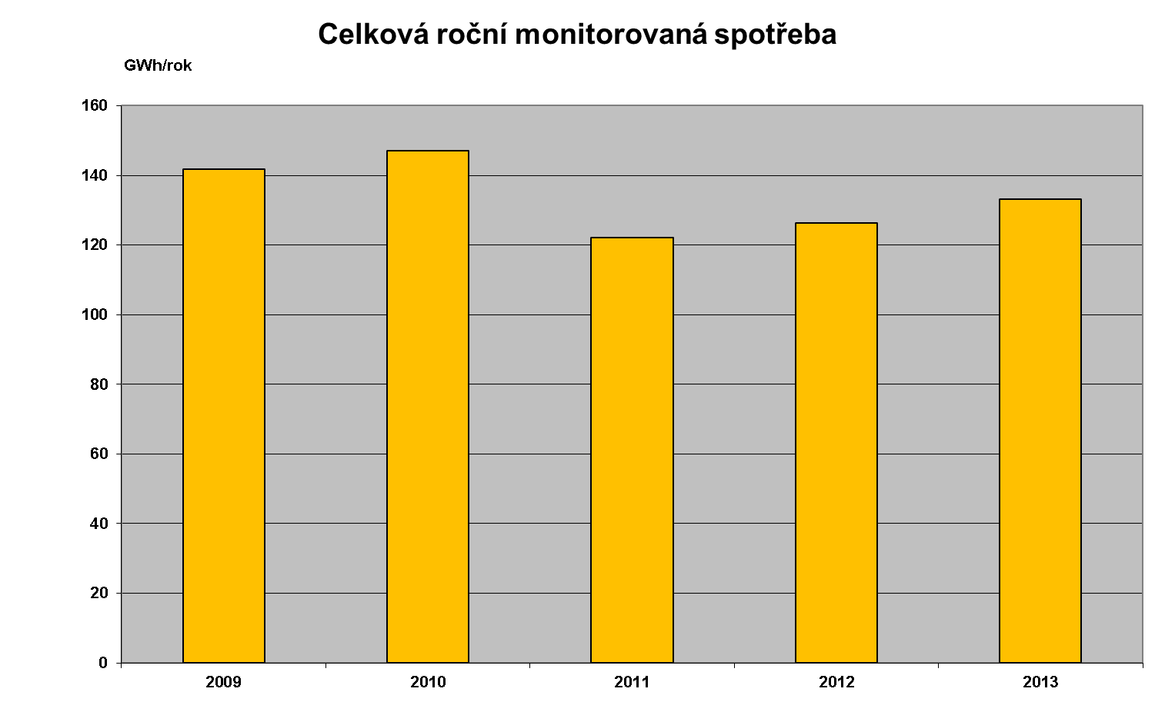
Graf 1 – Trend celkové spotřeby energie sledovaného souboru objektů v letech 2009 – 2013
Na spotřebu energie má zásadní vliv venkovní teplota, což potvrzuje Graf 2, znázorňující průběh měsíčních spotřeb energie členěný dle energonositelů. Modře vyznačená spotřeba elektrické energie pro provoz budov očištěná o odběry elektrické energie pro vytápění je v průběhu roku víceméně konstantní, u ostatních energonositelů je patrná sezónní závislost.
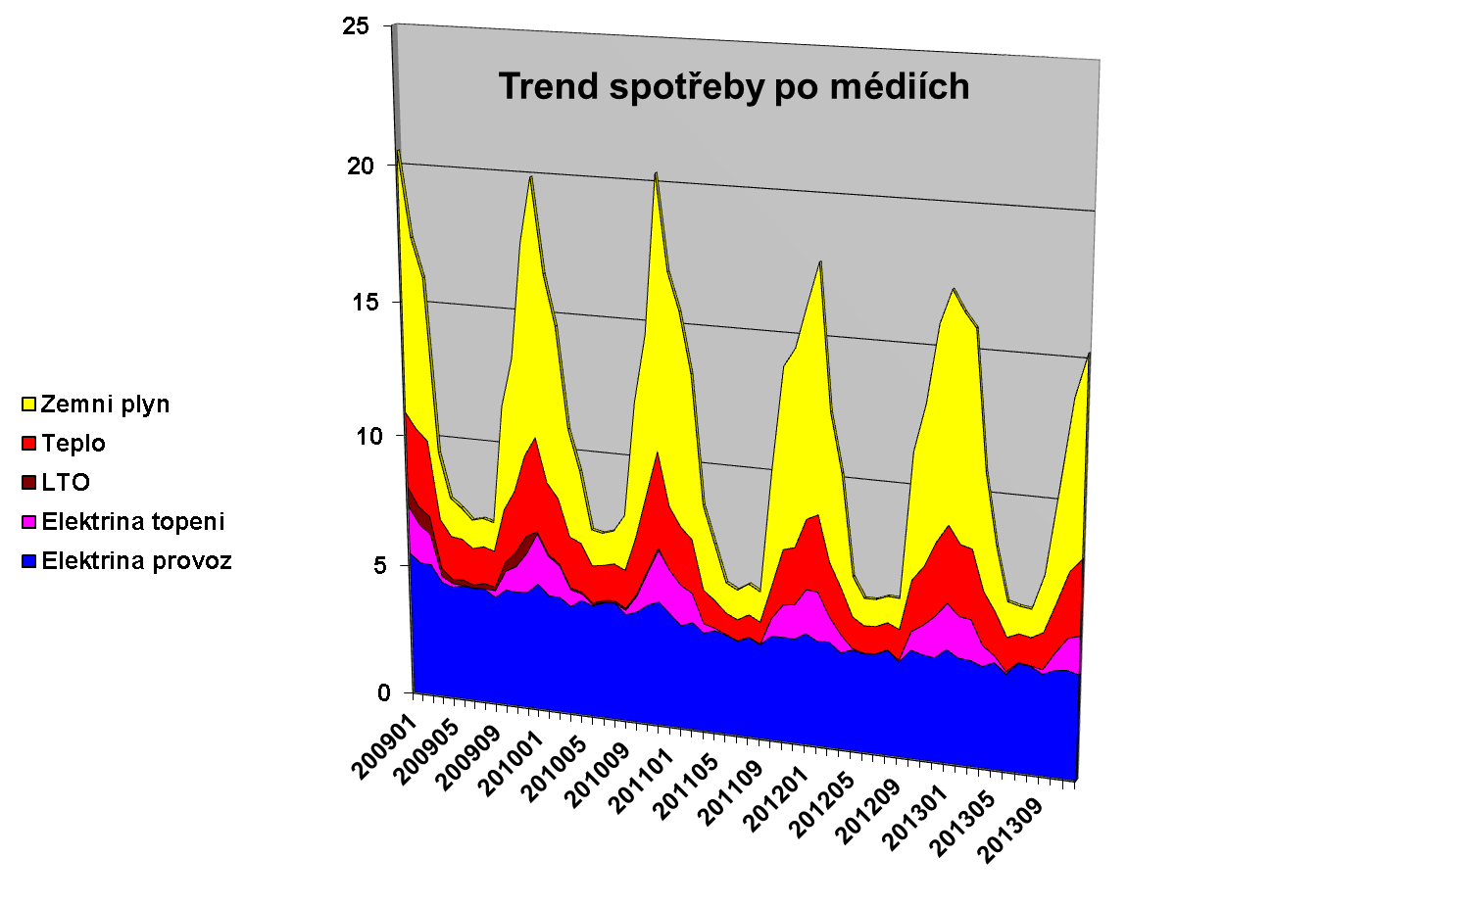
Graf 2 - Průběh spotřeby energie v letech 2009 až 2013 po energonositelích

Ceny energie
Jednotková cena elektrické energie v běžných tarifech v roce 2013 meziročně vzrostla o cca 7%. Jednotkové ceny zemního plynu a elektrické energie v „topných“ tarifech se na sledovaných objektech meziročně změnily jen velmi nepatrně. Průměrná jednotková cena tepelné energie se meziročně snížila o 3%. Příčinou meziročního poklesu ceny tepla je optimalizace dodavatelsko-odběratelských vztahů jednoho z objektů MSp, které bylo identifikováno v minulých letech provozu systému monitoringu. Měrná cena tepla na tomto objektu se meziročně snížila o více než 16%. Průměrné jednotkové ceny nakupovaných energonositelů jsou uvedeny v tabulce 2. Vzhledem k tomu, že od roku 2011 žádný ze sledovaných objektů není vytápěn topným olejem, není možné pro roky 2011- 2013 jednotkovou cenu stanovit.
Médium | m. j. | Průměrná cena Kč/m. j.
 |  | 2009 | 2010 | 2011 | 2012 | 2013
Energie elektrická | MWh | 3859 | 3623 | 3762 | 3636 | 3881
Energie tepelná | MWh | 2869 | 2521 | 2456 | 2644 | 2653
Zemní plyn | Nm3 | 12,73 | 11,8 | 13,1 | 13,5 | 13,6
Teplo CZT | GJ | 481 | 456 | 519 | 541 | 524
Topný olej | t | 12153 | 11930 | Není k dispozici
Tabulka 2 – Meziroční srovnání jednotkových cen sledovaných energetických vstupů

Náklady
Celkové roční náklady na energii u sledovaných objektů v roce 2013 činily 297,6 mil. Kč. Náklady na zásobování monitorovaných objektů energií se tak ročně zvýšily o 5,1%. Náklady jsou sledovány na základě fakturace od dodavatelů energie. Veškeré finanční údaje jsou vzhledem k povaze monitorovaných institucí počítány včetně daně z přidané hodnoty. Graf 3 znázorňuje podíl jednotlivých resortů na spotřebě celého souboru monitorovaných budov.
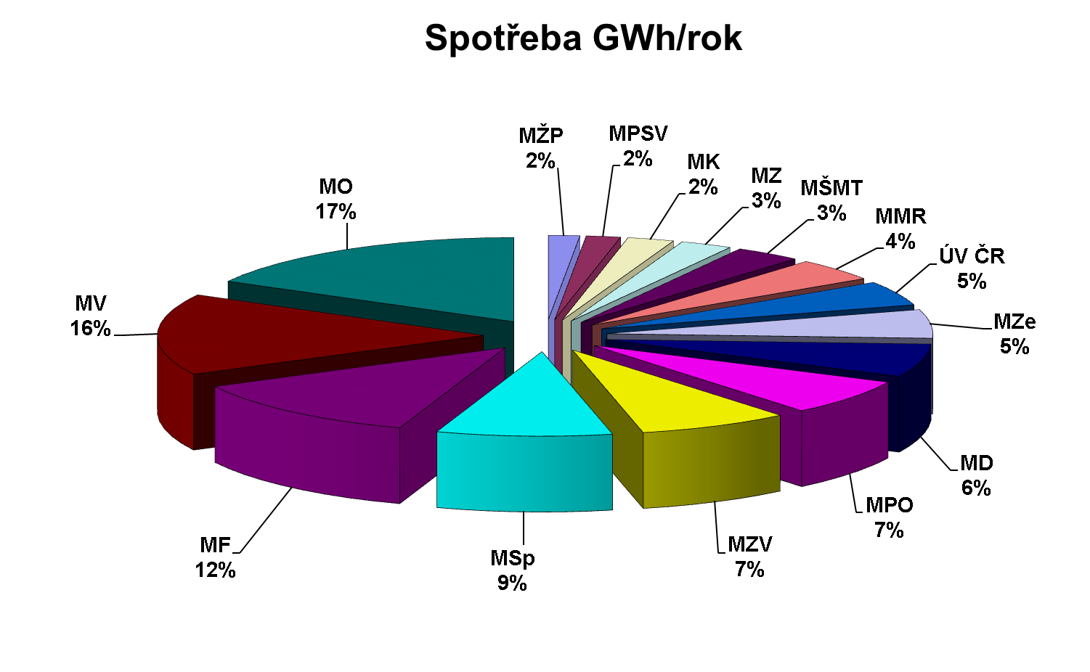
Graf 3 - Podíl resortů na celkové spotřebě energie sledovaných objektů v roce 2013

Palivová základna
Jak již bylo konstatováno, nedošlo v roce 2013 k zásadní změně zásobování sledovaných objektů jednotlivými energonositeli. Podíl jednotlivých energonositelů na celkovém energetickém vstupu znázorňuje Graf 4. Spotřeba elektrické energie pro provozní účely je přitom v ojedinělých případech zatížena krytím části spotřeby energie objektu pro vytápění, jelikož jsou sledovány pouze fakturační vstupy energie a několik sledovaných budov nemá fakturačně oddělenou spotřebu elektrické energie pro vytápění. Jedná se však pouze o výjimky.
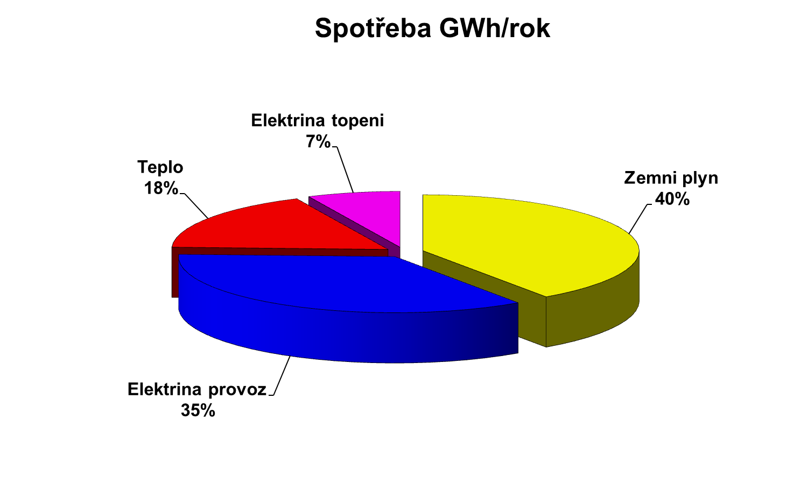
Graf 4 – Podíl sledovaných energonositelů na celkové spotřebě energie v roce 2013

Měrné ukazatele
Objekty, u kterých lze samostatně stanovit množství energie pro vytápění je možné porovnat z hlediska měrné spotřeby na vytápění vztažené na jednotku vytápěné podlahové plochy (viz Graf 5).
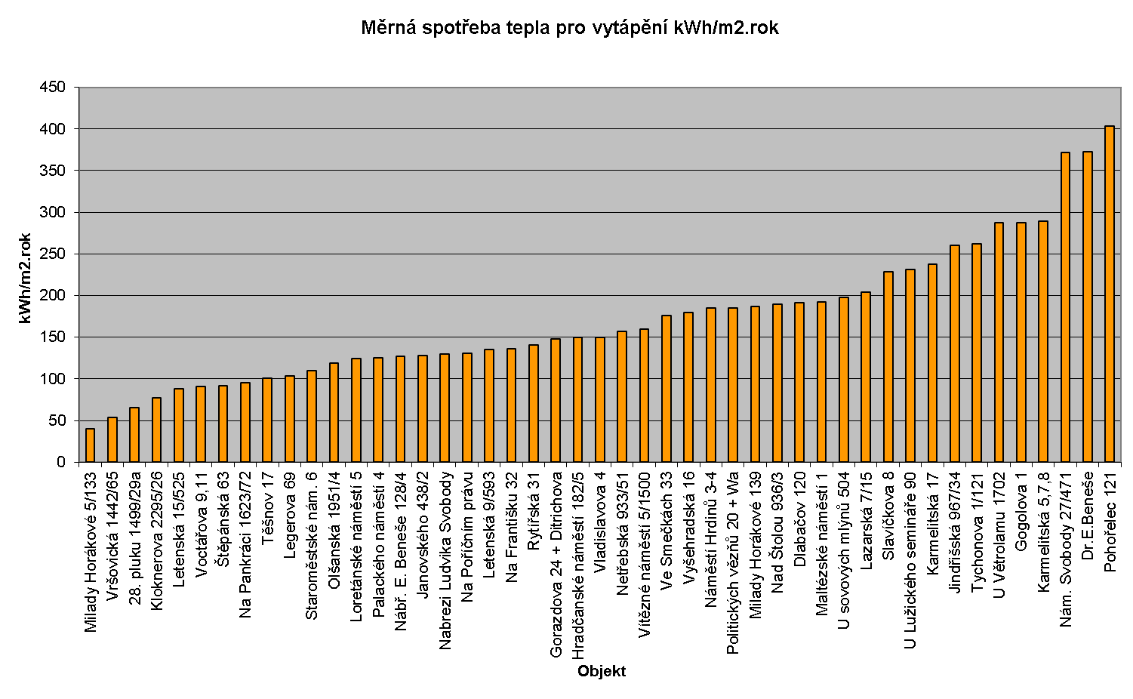
Graf 5 – Porovnání měrné spotřeby energie objektů na vytápění v roce 2013
Porovnání měrných spotřeb umožňuje jednoduše zhodnotit energetickou náročnost objektů a identifikovat tak případy nehospodárného nakládání energií a vyhledávat potenciální energeticky úsporné projekty. Objektům vykazujícím výsledky vymykající se normálu je věnována zvláštní pozornost.

Souhrn dosažených výsledků
V roce 2013 byl systém monitorování spotřeby energie vybraných vládních objektů provozován v souladu s plánem. Údaje o spotřebě energie jsou pravidelně sbírány a analyzovány, případy výskytu nestandardních odchylek jsou řešeny s energetiky dotčených resortů. Většina resortů aktivně pracuje na zlepšování v oblasti hospodaření s energií.

Úsporná opatření
Vzhledem ke značně omezeným možnostem resortů realizovat energeticky úsporná opatření a projekty proběhlo v roce 2013 jen několik zásadnějších úsporných projektů. Snahou většiny resortů bylo především snížit náklady na energii bez vynaložení nedostávajících se investičních prostředků. Zaměřovaly se proto zejména na zlepšení podmínek nákupu energie přípravou a konáním výběrových řízení na dodavatele. Resorty také pracují na optimalizaci prostorového a časového využití a obsazenosti objektů, čímž globálně přispívají i ke snížení energetické náročnosti.
Na základě cílů nastavených na základě údajů roku 2009 je možné sledovat souhrnně přínosy těchto úsporných opatření na trendu kumulovaných úspor energie (viz Graf 6).
Z porovnání cílových a reálně dosažených spotřeb energie jednotlivých objektů vyplývá, že se v roce 2013 podařilo resortům na souboru sledovaných objektů dosáhnout úspory ve výši 11,6 mil. Kč v aktuálních cenách energie oproti roku 2009.
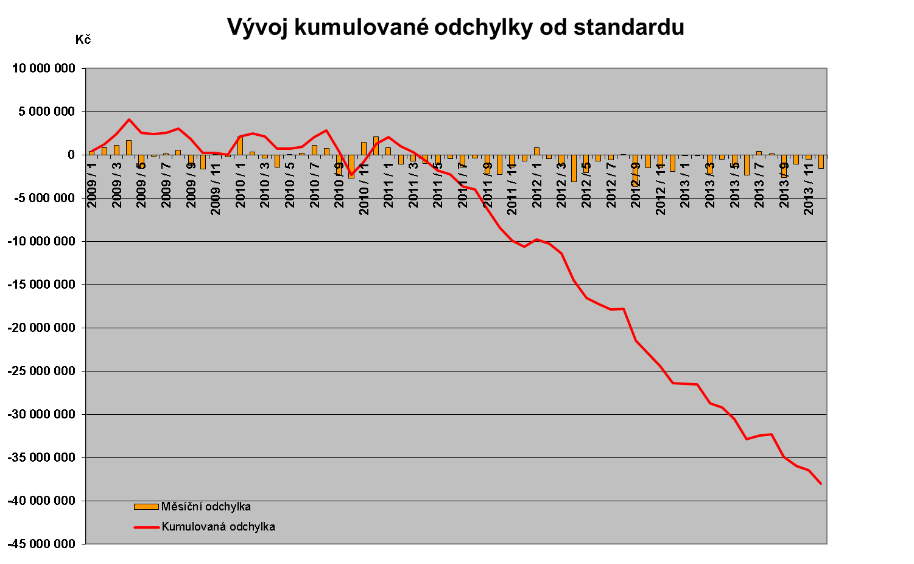
Graf 6 – Trend kumulované úspory na úrovni celého systému
Od roku 2010 se podařilo resortům v porovnání s rokem 2009 realizovat úsporná opatření jejichž prostý kumulovaný přínos dosahuje hodnoty cca. 38 mil. Kč.
Tato data jsou výsledkem kumulace odchylek skutečně dosahované spotřeby energie v roce 2013 od nastavených cílů. Jsou rozlišitelné na úrovni sledovaných objektů a energetických vstupů. Detailní výsledky této analýzy jsou součástí pravidelných reportů dostupných členům meziresortní pracovní skupiny.
Je proto také možné porovnat přínosy jednotlivých resortů k celkově dosahovaným úsporám. Výsledky porovnání znázorňuje Graf 7.
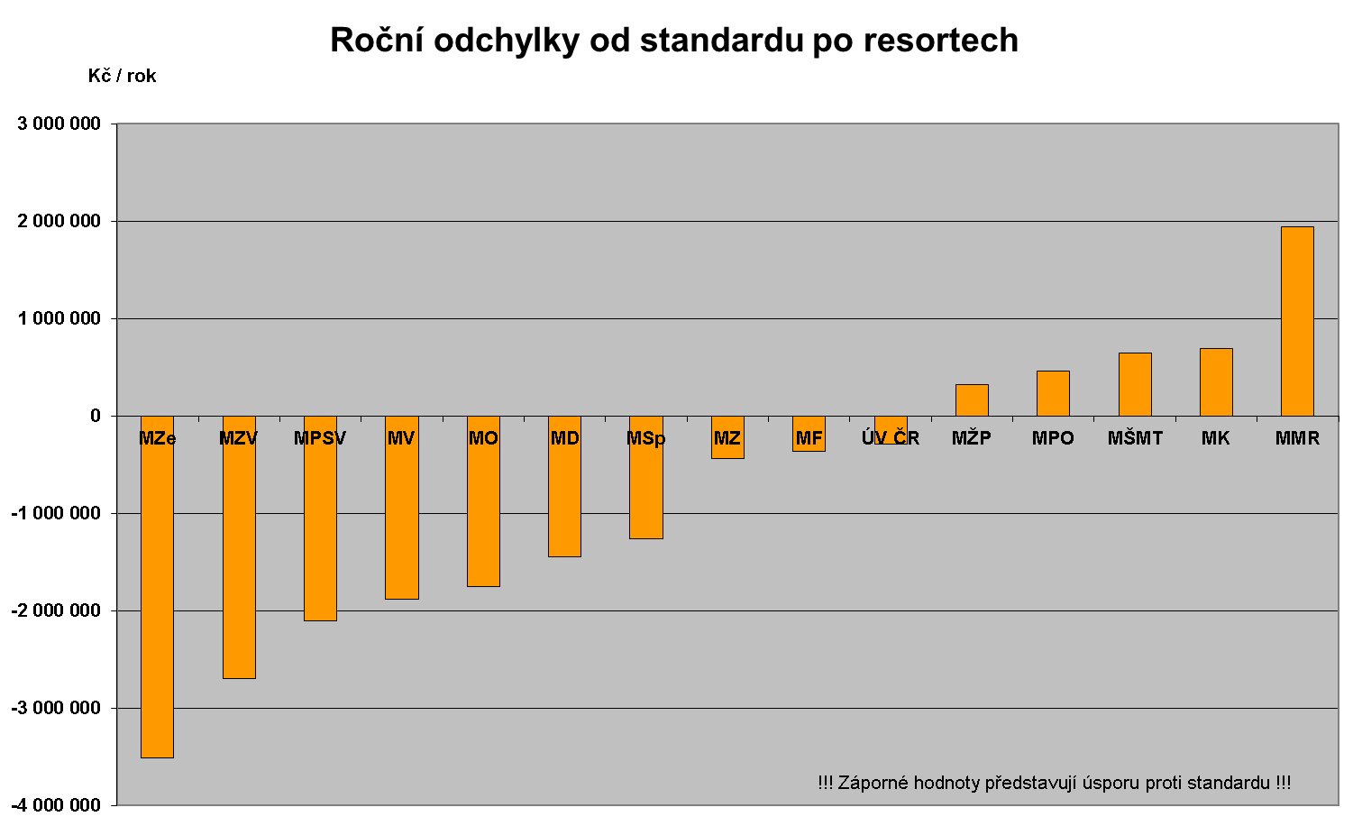
Graf 7 – Příspěvky resortů k úspoře dosažené v roce 2013

Návrh dalšího postupu
V roce 2013 byl systém monitorování spotřeby vybraných vládních objektů provozován v souladu s nastavenými pravidly.
S ohledem na dlouhodobé výsledky monitorování vybraného vzorku objektů centrálních vládních orgánů a nabyté zkušenosti v této oblasti je vhodný čas pro rozšíření systému na větší portfolio objektů v majetku centrálních orgánů a institucí vládní správy. Centralizovaný přehled o stavu a efektivnosti provozování objektů v majetku státu je důležitý také pro plnění závazků ČR v souvislosti s direktivou EU, zejména v souvislosti s článkem 5 Směrnice EU o energetické účinnosti.
Článek 5 nařizuje členským státům, aby průběžně pracovaly na zvyšování energetické účinnosti budov ve svém majetku a dosáhly rekonstrukcí svého majetku či alternativním způsobem úspory energie odpovídající úspoře dosažené rekonstrukcí 3% energeticky vztažné plochy objektů nesplňujících požadavky na energetickou účinnost budov.
Pro účely plnění požadavků článku 5 Směrnice bylo vybráno cca 40 institucí, které užívají cca. 500 objektů různého, převážně administrativního charakteru. Tyto objekty bude třeba po dobu 6 let monitorovat, plánovat jejich rekonstrukce, verifikovat dosažené přínosy a ty následně reportovat Evropské komisi. Většina objektů monitorovaných v současnosti je přitom zároveň na seznamu objektů, jichž se článek 5 mandatorně týká.
V této souvislosti se nabízí varianta rozšířit současný systém monitorování energetické náročnosti objektů centrálních státních institucí na výše zmiňovaný soubor objektů povinně zařazených na seznam v souvislosti článkem 5 a využít tak stávající systém, zkušenosti a fungující pracovní skupinu pro splnění povinností souvisejících s plněním příkladné úlohy budov veřejných subjektů.

Závěr
Systém monitorování spotřeby energie ve vybraných objektech vládních budov je provozován v souladu s plánem. Výsledky roku 2013 lze hodnotit jako úspěšné. V průběhu roku 2013 se dařilo plnit všechny vytyčené hlavní cíle:
- Dosažené roční úspory (11,7 mil. Kč) výrazně převyšují náklady na provoz Systému monitorování spotřeby energie ve vybraných objektech vládních institucí (0,4 mil. Kč).
- Infrastruktura a metodika monitorování spotřeby energie vládních institucí je připravena pro rozšíření systému na objekty, jichž se týká článek 5 Směrnice o energetické účinnosti.
- Resorty aktivně pracují na realizaci úsporných opatření.
- Pravidelný reporting je v jednotné struktuře dostupný všem členům pracovní skupiny a sjednocuje tak přístup jednotlivých resortů k problematice energetického řízení.
- Vytvořená meziresortní pracovní skupina je dobrou platformou pro koordinaci činnosti resortních energetiků v oblasti energetického managementu a pro výměnu informací a zkušeností.
- Administrátor systému je resortním energetikům k dispozici v roli odborného garanta a pomáhá jim řešit problémy, se kterými se na něj obracejí.
Na základě výše uvedeného hodnocení doporučujeme systém monitorování spotřeby energie nadále provozovat a rozvíjet ve smyslu návrhu postupu uvedeného v předchozí kapitole.

o vyhodnocení Státního programu na podporu úspor energie a využití obnovitelných zdrojů energie pro rok 2006 a Analýze efektivnosti a účinnosti Státního programu na podporu úspor energie a vyššího využití obnovitelných zdrojů energie za uplynulé období
Kumulované úspory energie zohledňují pouze přínosy v oblasti úspory množství spotřebované energie. Úspory dosažené snížením ceny nakupované energie je třeba k dodatečně přičíst.

